RELATÓRIO MENSAL DE AÇÕES E ATIVIDADES

EXERCÍCIO: ABRIL/2026

Referente ao Contrato de Gestão Nº. 91/2012
e seus respectivos Termos Aditivos

Sumário

1. APRESENTAÇÃO 3
1.1. Introdução 3
1.2. Identificação da Unidade 5
1.3. Capacidade Instalada 6
2. ATIVIDADES REALIZADAS 7
2.1. Assistência Hospitalar - Internação 7
2.2. Assistência Ambulatorial 8
2.3. Hospital Dia 9
2.4. Atendimento de Urgência e Emergência 10
2.5. Serviço de Apoio Diagnóstico e Terapêutico 11
2.5.1. Laboratório de Análises Clínicas 11
2.5.2. Agência Transfusional 11
2.5.3. Diagnóstico por Imagem 11
2.5.4. Procedimentos Endoscópicos 11
2.5.5. Fototerapia 12
3. INDICADORES ESTATÍSTICOS 12
3.1. Indicadores de Produção 12
3.1.1. Saídas Hospitalares 13
3.1.2. Hospital Dia 13
3.1.3. Urgência e Emergência 14
3.1.4. Atendimento Ambulatorial 15
3.1.5. SADT Externo 15
3.2. Indicadores de Desempenho 16
4. EXECUÇÃO DOS PROGRAMAS DE TRABALHO 17
5. INDICADORES DE GESTÃO 18
5.1. Economicidade 18
5.2. Urgência e Emergência - Classificação de Risco 18
5.3. Internações Hospitalares 19
5.4. Longa Permanência 21
5.5. Agravos Notificados 22
5.6. Taxa de Mortalidade Institucional 22
5.7. Taxa de Infecção Hospitalar (IRAS) 23
5.8. Densidade de Incidência de IRAS 24
5.9. Taxa de Eventos Adversos Notificados 25
5.10. Índice de Satisfação do Paciente 27
6. IMPACTO DO BENEFÍCIO SOCIAL 28
6.1. Prevenir para a Vida 28
6.2. Brinquedoteca 30
6.3. Segurança do Paciente 31
6.4. Ambulatório de Acupuntura 34
6.5. Educação Continuada 35
6.6. Gestão de Pessoas | SESMT 36
6.7. Demais ações 37
7. MEDIDAS IMPLEMENTADAS COM VISTAS AO SANEAMENTO DE EVENTUAIS DISFUNÇÕES ESTRUTURAIS 40

Gráficos
Gráfico 1. Quantitativo de leitos HDT. 6
Gráfico 2. Atendimentos de Urgência e Emergência por tipo de demanda, abril de 2026. 14
Gráfico 3. Atendimentos de Urgência e Emergência por classificação de risco, abril de 2026. 19
Gráfico 4. Internações por CID, abril de 2026. 20
Gráfico 5. Tempo médio de permanência por CID, abril de 2026. 20
Gráfico 6. Taxa de Mortalidade Institucional, 2026. 23
Gráfico 7. Taxa de IRAS, 2026. 24
Gráfico 8. Densidade de incidência de IRAS, 2026. 25
Gráfico 9. Taxa de eventos adversos, 2026. 26

Tabelas
Tabela 1. Quantidade de leitos por unidade de internação no HDT. 6
Tabela 2. Produção hospitalar de internação (saídas hospitalares), abril de 2026. 13
Tabela 3. Produção hospitalar de Hospital Dia, abril de 2026. 13
Tabela 4. Produção hospitalar de Urgência e Emergência, abril de 2026. 14
Tabela 5. Produção hospitalar de Atendimento Ambulatorial, abril de 2026. 15
Tabela 6. Produção hospitalar de SADT Externo, abril de 2026. 15
Tabela 7. Avaliação de cumprimento de metas de indicadores de desempenho, abril de 2026. 16
Tabela 8. Avaliação do cumprimento das metas de contrato, abril de 2026. 17

- APRESENTAÇÃO
  - Introdução
O Hospital Estadual de Doenças Tropicais Dr. Anuar Auad – HDT é uma unidade de Ensino, Pesquisa e Extensão Universitária, referência no estado de Goiás para doenças infectocontagiosas e dermatológicas.
É uma instituição pública estadual do Governo de Goiás / Secretaria de Estado da Saúde – SES/GO, com atendimento 100% gratuito e totalmente regulado pelo Sistema Único de Saúde (SUS). Foi fundado em 1977, em virtude de uma epidemia de doenças meningocócicas em Goiás, no período de 1972 a 1976.
É hoje a mais importante unidade especializada em doenças infecciosas do Centro-Oeste. Nas últimas décadas desenvolveu expertise para o enfrentamento de vários surtos epidêmicos de doenças graves, como a meningite, sarampo, febre amarela, tétano, hepatite, leishmaniose, malária, H1N1, covid, entre outras. A unidade é referência nacional no tratamento de doenças sexualmente transmissíveis, HIV/AIDS, acidentes ofídicos e com animais peçonhentos, e, ainda, em Humanização pelo Ministério da Saúde.
É referência para a região metropolitana de Goiânia e todo o estado de Goiás, como unidade de assistência hospitalar em regime de internação com funcionamento ininterrupto 07 dias por semana, 24 horas por dia e assistência ambulatorial ofertada de segunda a sexta-feira das 7h às 19h.
Desde julho de 2012, após o contrato celebrado entre o estado de Goiás, por intermédio da Secretaria De Estado da Saúde, e o Instituto Sócrates Guanaes – ISG, o HDT é gerido por esta organização social que passou a ser responsável pelo gerenciamento, operacionalização e execução das ações e serviços de saúde da unidade.
Com o propósito de Cuidar e Salvar Vidas, nossa missão é garantir a assistência segura ao paciente em infectologia e dermatologia com qualidade, eficiência e excelência, promovendo conhecimento científico, trazendo como valores:
- Acolhimento e respeito a todos os usuários;
- Gestão inovadora;
- Ética e confiabilidade;
- Comunicação e transparência;
- Qualidade e segurança;
- Sustentabilidade econômica e ambiental;
- Entusiasmo e espírito de equipe.
O HDT foi uma das primeiras unidades a concorrer ao PQGG - Prêmio da Qualidade do Governo de Goiás pelo Programa de Qualidade no Setor Público, onde a SES disponibilizou um grande incentivo à implantação das ações em busca da qualidade do serviço público com o propósito de contribuir para a transformação da gestão pública na busca dos objetivos da qualidade no setor público do Estado de Goiás, estimulando, pelo reconhecimento e incentivo ao trabalho e esforço dos órgãos que mais produziram resultados.
Em 2001 recebeu menção honrosa pela efetiva participação no Programa Qualidade no Setor Público em Goiás, ficando em primeiro lugar e recebendo o prêmio o PQGG. Em 2002 ficou em primeiro lugar no prêmio de “Qualidade Goiás”, recebendo novamente o PQGG como reconhecimento pelos serviços prestados à população.
Em 2004 recebeu o prêmio “Faixa Turmalina” do PQGG.
Em 2005 recebeu prêmio de Incentivo à prevenção e ao tratamento do HIV/AIDS vencedor na categoria: “Pacientes em situação de exclusão social”.
Em 2007 o Grupo de Adesão recebeu dois prêmios. O primeiro foi com o projeto “Qualidade de Vida HIV/AIDS: quando tratar é mais do que combater uma doença”; este projeto foi vencedor na categoria de população até 18 anos. O segundo foi pelo programa “AIDS-Responsabilidade Social”, que vinha sendo trabalhado desde 2003 pelo Programa Prevenir para a Vida.
Em 2008 o Ministério da Cultura reconheceu mais uma vez o trabalho desenvolvido pelo Centro de Informação e Cidadania através do “Prêmio Cultura e Saúde”.
Em maio de 2011, HDT foi certificado pela 3M do Brasil por desenvolver melhores práticas relacionadas à monitorização da esterilização, recebendo a categoria ouro.
Em 2013 também se tornou hospital “Pérola” do Ministério da Saúde por ser referência para tratamento dos casos graves de Síndrome Respiratória Aguda Grave – a SRAG, também foi certificado como Unidade Sentinela contra Influenza em Goiás por representantes da Organização Pan-Americana da Saúde (Opas), para integrar o Sistema Nacional de Vigilância da Influenza. Isso para monitorar os atendimentos de casos graves agudos, em especial os provocados pelo H1N1.
Ainda em 2013 o HDT participou do concurso cultural “Somos a parte do SUS que dá certo”, enviando ações de humanização desenvolvidas na unidade, recebendo a menção honrosa das mãos do Ministro da Saúde Dr. Arthur Chioro, em Brasília.
Em 2014 foi acreditado com selo ONA 1 pelo IBES - Instituto brasileiro para Excelência em Saúde. Nesse mesmo ano recebeu o “Prêmio IBES 2014”, parabenizando o HDT pelo destaque no Critério “Foco na Segurança”, relacionado aos Fundamentos de Gestão em Saúde, do Sistema Brasileiro de Acreditação.
Em 2015 recebeu da câmara municipal de Goiânia um diploma de honra ao mérito em reconhecimento aos relevantes serviços prestados ao desenvolvimento humanitário do município.
Em 2018 foi acreditado com selo ONA 2 pelo IBES.
Em 2020 o HDT foi apontado pela Anvisa como Hospital destaque em Segurança do Paciente, por apresentar alta conformidade às práticas de segurança do paciente.
Em 2023 foi acreditado com selo ONA 3 pelo IBES.
Para fins de prestação de contas junto à sociedade e ao poder público, e em cumprimento das exigências contratuais em subsidiar informações necessárias para que a SES-GO analise o desempenho das atividades do HDT, o ISG nesta oportunidade apresenta este Relatório Mensal de Ações e Atividades referente a janeiro de 2026.

  - Identificação da Unidade
Nome: Hospital Estadual de Doenças Tropicais Dr. Anuar Auad - HDT
CNES: 2506661
Endereço: Alameda do Contorno, 3556 - Jardim Bela Vista, Goiânia - GO, 74850-400.
Gerência da Unidade: Instituto Sócrates Guanaes (ISG) – Contrato de Gestão nº 091/2012.

  - Capacidade Instalada
As unidades de internação estão distribuídas da seguinte maneira:

Tabela 1. Quantidade de leitos por unidade de internação no HDT.
Unidades de Internação |  | Leitos | Observações
UTI Adulto |  | 10* | 4 leitos de isolamento;  5 leitos de precaução padrão (salão);  *1 leito específico para hemodiálise.
UTI Pediátrica |  | 4 | 2 leitos de isolamento;  2 leitos de precaução padrão.
Observação |  | 3 | 1 enfermaria dupla;  1 sala vermelha
U.I. Adulto | Ala A | 10 | 1 enfermaria com 6 leitos;  2 enfermarias duplas.
U.I. Pediátrica | Ala A | 11 | 1 enfermaria com 5 leitos;  3 enfermarias duplas.
U.I. Adulto | Ala B | 16 | 8 enfermarias duplas.
U.I. Crítica | Ala B | 5 | 5 leitos de isolamento.
U.I. Adulto | Ala C | 32 | 16 enfermarias duplas.
U.I. Adulto | Ala D | 8 | 2 isolamentos;  3 enfermarias duplas.
U.I. Adulto | Ala E | 12 | 6 enfermarias duplas.
Hospital Dia |  | 10 | 10 poltronas para atendimento.
Total Geral de Leitos |  | 121
Fonte: Décimo Sétimo Termo Aditivo ao Contrato de Gestão nº 091/2012-SES/GO, celebrado entre o Estado de Goiás, por intermédio da Secretaria de Estado da Saúde e o Instituto Sócrates Guanaes – ISG.

Gráfico 1. Quantitativo de leitos HDT.
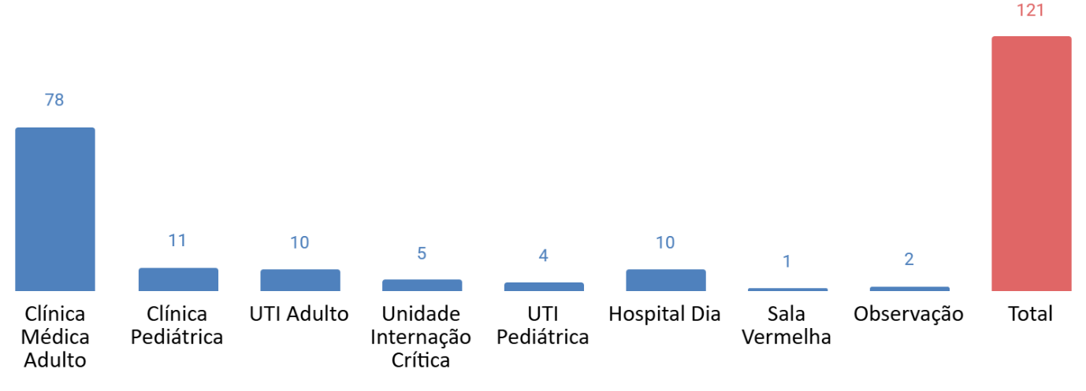
Fonte: Décimo Sétimo Termo Aditivo ao Contrato de Gestão nº 091/2012-SES/GO, celebrado entre o Estado de Goiás, por intermédio da Secretaria de Estado da Saúde e o Instituto Sócrates Guanaes – ISG.

- ATIVIDADES REALIZADAS
  - Assistência Hospitalar - Internação
A assistência à saúde prestada em regime de hospitalização compreende o conjunto de atendimentos oferecidos ao paciente desde a sua admissão no hospital até sua alta hospitalar.
Os pacientes internados recebem atendimento clínico adequado às suas necessidades, incluindo assistência médica e multiprofissional, além de procedimentos necessários para obter ou completar o diagnóstico e as terapêuticas.

Serviços incluídos no processo de hospitalização:
- Assistência por equipe médica especializada em infectologia e dermatologia, incluído médico diarista com cobertura horizontal nas 12 horas/dia em todas as áreas de internação do hospital.
- Seguimento de comorbidades ou complicações relacionadas a outras especialidades médicas, conforme demanda por meio de pareceres nas áreas de Cardiologia, Cirurgia Geral, Cirurgia Torácica, Endocrinologia, Gastroenterologia, Hematologia, Medicina Paliativa, Nefrologia, Neurologia, Nutrologia, Pneumologia e Psiquiatria.
- Assistência de enfermagem, nutrição, fisioterapia, fonoaudiologia, terapia ocupacional, psicologia e assistência social.
- Assistência farmacêutica e tratamento medicamentoso que seja requerido durante o processo de internação, de acordo com listagem do SUS - Sistema Único de Saúde;
- Assistência nutricional, incluindo alimentação, nutrição enteral e parenteral, bem como material descartável necessário para os cuidados de enfermagem e à assistência multiprofissional e tratamentos.
- Procedimentos e cuidados multiprofissionais necessários durante o processo de internação, incluindo procedimentos especiais de alto custo como hemodiálise, fisioterapia, fonoaudiologia, terapia ocupacional, endoscopia, broncoscopia, colonoscopia e outros que se fizerem necessários ao adequado atendimento e tratamento do paciente, respeitando a complexidade da instituição.
- Tratamento das possíveis complicações que possam ocorrer ao longo do processo assistencial, tanto na fase de tratamento, quanto na fase de recuperação, respeitando a complexidade e especialidades disponíveis na instituição.
- O Centro Cirúrgico do HDT está organizado para atender as intercorrências cirúrgicas para os pacientes em internação clínica e contempla 3 salas cirúrgicas e 1 sala para recuperação pós anestésica.
- Serviços de Apoio Diagnóstico e Terapêutico – SADT que sejam requeridos durante o processo de internação, para acompanhamento das diversas patologias que possam vir a ser apresentadas pelos usuários atendidos nas 24h.
- Serviço de Hemoterapia, através da Agência Transfusional, para disponibilização de hemoderivados fornecidos pelo Banco de Sangue Estadual - HEMOGO.
- Tratamentos concomitantes, diferentes daqueles classificados como principal, que motivaram a internação do paciente, que podem ser necessários, adicionalmente, devido às condições especiais do paciente e/ou outras causas.

  - Assistência Ambulatorial
O hospital disponibiliza consultas e procedimentos ambulatoriais para os usuários egressos do próprio hospital, bem como os pactuados e encaminhados pelo Complexo Regulador Municipal a partir de agendas disponibilizadas nas especialidades previamente definidas.
A produtividade do setor engloba o atendimento de primeira consulta, para as especialidades infectologia, infecto-pediatria e dermatologia, interconsultas para os demais especialistas, e consultas subsequentes para todos os médicos.
O atendimento ambulatorial ocorre de segunda a sexta feira das 07h às 19h e compreende:
- Primeira consulta: visita inicial do paciente encaminhado pela Central de Regulação do Estado ou Município ao Hospital, para atendimento a uma determinada especialidade.
- Primeira consulta de egresso: a visita do paciente encaminhada pela própria instituição, que teve sua consulta agendada no momento da alta hospitalar, para atendimento na especialidade referida.
- Interconsulta: a primeira consulta realizada por outro profissional em outra especialidade, com solicitação gerada pela própria instituição.
- Retorno (consultas subsequentes): todas as consultas de seguimento ambulatorial, em todas as categorias profissionais, decorrentes tanto das consultas oferecidas à rede básica de saúde quanto às subsequentes das interconsultas.

Serviços incluídos na assistência em âmbito ambulatorial:
- Especialidades médicas: Infectologia, Infectopediatria, Dermatologia, Endocrinologia, Cardiologia, Gastroenterologia, Ginecologia, Hematologia, Infectologia, Nefrologia, Neurologia, Pediatria, Cirurgia Geral, Cirurgia Torácica, Clínica Geral (cuidados paliativos), Psiquiatria e Pneumologia/Tisiologia.
- Especialidades não médicas: Consulta de enfermagem (triagem), consulta farmacêutica atrelada à dispensação de medicamentos, psicoterapia de adesão aos usuários e gestantes HIV/AIDS.
- Pequenos procedimentos: São realizados pequenos procedimentos de dermatologia, curativos, punção lombar, retiradas de ponto e outros procedimentos cirúrgicos de pequena monta atendendo a demanda da unidade.
- Sala de Vacinas: Unidade direcionada ao atendimento diferenciado do Centro de Referência para Imunobiológicos Especiais (CRIE) que objetiva facilitar o acesso dos nossos usuários (público restrito), portadores de quadros clínicos especiais, decorrente de motivos biológicos como imunodepressão, imunossupressão, AIDS.
- Farmácia Ambulatorial: referência para dispensação dos medicamentos que compõem a Terapia Antirretroviral para pacientes vivendo com HIV/AIDS, os medicamentos da Terapia Medicamentosa para tratamento Hepatite Viral C (HCV), para pacientes com tuberculose droga-resistente, e medicamentos para esquistossomose, hanseníase, influenza, leishmanioses, lúpus eritematoso sistêmico, malária, quimioprofilaxia de meningites.
- Psicoterapia de Adesão: Constitui um serviço de assistência psicossocial que desenvolve ações relativas à aderência terapêutica frente ao HIV/AIDS. O princípio direcionador é de que a adesão ao tratamento se apresenta como crucial mediante a perspectiva de uma vida longa, mas com qualidade.

  - Hospital Dia
É um recurso assistencial intermediário, entre a internação e o ambulatório, que visa atender pessoas vivendo com HIV e AIDS em situações de intercorrências clínicas ou terapêuticas que tenham um grau de complexidade maior que o atendimento em nível ambulatorial, mas que não necessitam de internação.
Através de cuidados desenvolvidos por equipe multiprofissional, visa reduzir ou substituir a internação integral, ampliar e agilizar procedimentos terapêuticos, além de integrar a família, o usuário e o serviço.

  - Atendimento de Urgência e Emergência
O HDT se caracteriza por ser uma unidade de assistência terciária, que dispõe de atendimentos de urgência e emergência, atendendo à demanda referenciada, encaminhada pelo Complexo de Regulação, conforme o fluxo estabelecido pela Secretaria de Estado da Saúde, durante as 24 horas do dia, todos os dias do ano.
Além da demanda regulada existe uma clientela vinculada ao HDT, constituída de pacientes portadores do vírus da imunodeficiência humana (HIV) e pacientes com doenças dermatológicas agudizadas, desde que ambos, em acompanhamento ambulatorial no HDT. Para esse perfil de pacientes citados anteriormente e para pacientes vítimas de acidentes com animais peçonhentos o atendimento na Emergência do HDT ocorre de forma direta sem necessidade de atendimento inicial em unidade de assistência primária seguindo o fluxo: Assistência Terciária/HDT (atendimento PS HDT¨) – Regulação (autorização da solicitação de internação de urgência) - Assistência Terciária/HDT.
O hospital mantém serviço de acolhimento e classificação de risco conforme preconizado pelo Ministério da Saúde, com o objetivo de definir os níveis de prioridade para organizar melhor o fluxo de usuários, organizando o tempo de espera para o atendimento médico logo na sua chegada ao serviço de Emergência, de acordo com a gravidade dos casos.
Configura-se como uma ferramenta que, além de organizar a fila de espera e propor outra ordem de atendimento que não a ordem de chegada, tem como premissas gerais garantir o atendimento imediato do usuário com risco elevado e informar ao paciente fora de risco imediato, assim como a seus familiares, sobre o tempo provável de espera.
  - Serviço de Apoio Diagnóstico e Terapêutico
    - Laboratório de Análises Clínicas
O Laboratório de Análises Clínicas e Anatomia Patológica do HDT realiza procedimentos de média e alta complexidade de diagnóstico, controle e monitoramento das doenças infectocontagiosas e dermatológicas para os pacientes atendidos na Unidade.
O serviço é realizado 24 horas ininterruptamente, com intuito de prestar assistência integral e com qualidade aos usuários que necessitam de atendimento especializado, contemplando desde exames básicos de rotina, até os de alta complexidade tais como os exames de Biologia Molecular.
    - Agência Transfusional
O hospital possui uma Agência Transfusional instalada na unidade, tendo como principal atribuição o atendimento à demanda transfusional, fornecendo hemocomponentes para transfusão em pacientes internados.
O atendimento é realizado 24 horas por dia, 7 dias por semana, com o objetivo de garantir o suprimento de sangue de forma ininterrupta e segura aos pacientes atendidos no serviço, com total rastreabilidade dos hemocomponentes.
    - Diagnóstico por Imagem
O serviço de imagem do HDT oferece os seguintes exames para os pacientes: Tomografia Computadorizada, Radiografia, Ultrassonografia, Ecocardiograma Transtorácico e Elastografia Hepática (Fibroscan®). Além disso, dispomos ainda de aparelhos de eletrocardiografia para o exame de Eletrocardiograma (ECG). Os exames realizados atendem aos pacientes em internação hospitalar, ambulatoriais e pacientes da rede estadual, que são encaminhados pelo Complexo Regulador Estadual.

    - Procedimentos Endoscópicos
O HDT realiza em Centro Cirúrgico os seguintes procedimentos diagnósticos: broncoscopia, endoscopia digestiva alta e colonoscopia. Os exames realizados atendem aos pacientes em internação hospitalar, ambulatoriais e pacientes da rede estadual, que são encaminhados à unidade pelo Complexo Regulador Estadual.
    - Fototerapia
O equipamento de fototerapia foi doado ao HDT no dia 14/08/2020, e instalado após realização de adequações estruturais. Contudo, em rotina de manutenção e calibração do equipamento constatou-se que a fototerapia não apresentou potência luminosa mínima para a terapia a qual se destina, e, portanto, fez-se necessária aquisição das lâmpadas para a troca e instalação de um nobreak, diante disso o serviço começou a ser ofertado a partir de 01 de setembro de 2022.
Do ponto de vista assistencial, a fototerapia, como o próprio nome sugere, é uma terapia com luzes artificiais que estimulam ou inibem a atividade celular. Esse tratamento é muito utilizado para combater doenças como psoríase, vitiligo, tipos de eczema (alergias), linfoma cutâneo, esclerodermia, urticária, dermatite atópica crônica e várias condições associadas ao HIV. O público atendido é tanto de pacientes de demanda espontânea (provenientes dos consultórios de dermatologia), quanto de pacientes provenientes da regulação estadual.
É um tratamento que traz um resultado mais rápido para o paciente em comparação ao tratamento medicamentoso e, assim, conseguimos reduzir o tempo de tratamento destes pacientes e consequentemente reduzir o tempo de espera dos pacientes na fila da regulação. Outro benefício é com relação a redução dos gastos com tratamento medicamentoso que na grande maioria se encaixam em tratamento de alto custo.

- INDICADORES ESTATÍSTICOS
  - Indicadores de Produção
De acordo com o Contrato de Gestão Nº 091/2012 – ISG/SES – GO, e seu Termo Aditivo vigente, são consideradas Metas de Produção, determinantes do pagamento da parte assistencial, os seguintes indicadores:
    - Saídas Hospitalares
O HDT deve realizar mensalmente 271 saídas hospitalares, sendo 224 de clínica médica e 47 de clínica pediátrica, com variação de ±10% de acordo com o número de leitos operacionais cadastrados.

Tabela 2. Produção hospitalar de internação (saídas hospitalares), abril de 2026.
Internação | Contratado 17º TA  (jul/25 a jun/28) | Abr/2026 | Eficácia
Clínica Médica | 224 | 274 | 122%
Clínica Pediátrica | 47 | 65 | 138%
Total | 271 | 339 | 125%
Fonte: Relatório de Resumo por Unidade de Internação- SOULMV.

No mês de abril foram realizadas 339 saídas hospitalares, sendo 274 saídas de clínica médica (122% da meta) e 65 saídas de clínica pediátrica (138% da meta).
Para esta linha de contratação a eficácia foi de 125%, portanto superando a meta proposta.
    - Hospital Dia
O HDT deve realizar mensalmente 350 atendimentos em regime de Hospital Dia, com variação de ±10%.

Tabela 3. Produção hospitalar de Hospital Dia, abril de 2026.
Linha de Contratação | Contratado 17º TA  (jul/25 a jun/28) | Abr/2026 | Eficácia
Hospital Dia | 350 | 347 | 99%
Fonte: Relatório de Resumo por Unidade de Internação- SOULMV.

No mês de abril foram realizados 347 atendimentos.
Para esta linha de contratação a eficácia foi de 99%, portanto cumprindo a meta proposta.
    - Urgência e Emergência
Os atendimentos de urgência e emergência, apesar de não comporem meta pelo Contrato de Gestão, são informados mensalmente para SES/GO.
Os atendimentos de urgência e emergência podem ocorrer por duas origens diferentes, demanda espontânea ou demanda regulada. A demanda espontânea é caracterizada pelo atendimento aos pacientes portadores do vírus da imunodeficiência humana (HIV) e pacientes com doenças dermatológicas agudizadas, desde que ambos, em acompanhamento ambulatorial no HDT. Para esse perfil de pacientes citados anteriormente e, para pacientes vítimas de acidentes com animais peçonhentos, malária e vítimas de exposição sexual, o atendimento na Emergência do HDT ocorre de forma direta sem necessidade de atendimento inicial em unidade de assistência primária. Já a demanda regulada é provinda dos pacientes encaminhados pelo Complexo Regulador Estadual (CRE).

Tabela 4. Produção hospitalar de Urgência e Emergência, abril de 2026.
Linha de Contratação | Contratado 17º TA  (jul/25 a jun/28) | Abr/2026 | Eficácia
Urgência e Emergência | - | 1.110 | -
Fonte: Relatório de Atendimentos por Origem - SOULMV.

No mês de abril foram realizados 1.110 atendimentos dessa modalidade.
Em relação ao total de atendimentos de urgência e emergência realizados, 804 (72,4%) foram pacientes de demanda espontânea e 306 (27,6%) de demanda regulada. Em média a demanda espontânea do HDT corresponde a 75% dos atendimentos/mês realizados.

Gráfico 2. Atendimentos de Urgência e Emergência por tipo de demanda, abril de 2026.
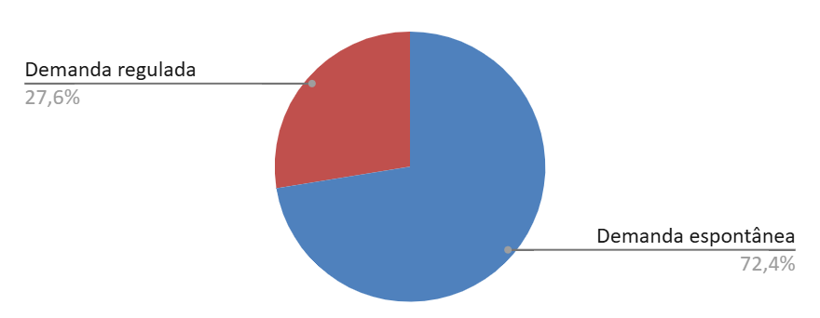
Fonte: SOULMV - Atendimento Urgência e Emergência - Relatório Personalizado SES- Demanda Espontânea (nº 21478).

    - Atendimento Ambulatorial
A meta mensal para atendimento ambulatorial no HDT é subdividida em Consultas Médicas, Consultas Não Médicas e Pequenos Procedimentos Ambulatoriais, sendo 3.020, 530 e 500 respectivamente.

Tabela 5. Produção hospitalar de Atendimento Ambulatorial, abril de 2026.
Atendimento Ambulatorial | Contratado 17º TA  (jul/25 a jun/28) | Abr/2026 | Eficácia
Consultas médicas | 3.020 | 2.962 | 98%
Consultas não médicas | 530 | 467 | 88%
Pequenos Procedimentos | 500 | 319 | 64%
Total | 4.050 | 3.748 | 93%
Fonte: Relatório de Atendimentos por Tipo de Serviço - SOULMV.

Em abril a produção ambulatorial foi de 2.962 consultas médicas, correspondendo a 98% da meta. Em relação às consultas não médicas, que são compostas pelas especialidades de Enfermagem, Farmácia e Psicologia, foram realizados 467 atendimentos, correspondendo a 88% da meta. Foram realizados 319 pequenos procedimentos, correspondendo a 64% da meta.
Para esta linha de contratação a eficácia foi de 93%, com a variação prevista em contrato de ±10%, considera-se o cumprimento da meta.
    - SADT Externo
O Serviço de Apoio Diagnóstico e Terapêutico Externo refere-se à disponibilização e realização de exames, mensalmente, para pacientes externos, isto é, que estão sendo atendidos em outras unidades da rede de saúde e que possuem a prescrição para realizar o referido exame, sendo devidamente regulados pela Regulação Estadual, conforme seus próprios fluxos, no limite da capacidade operacional do SADT.

Tabela 6. Produção hospitalar de SADT Externo, abril de 2026.
SADT Externo | Contratado 17º TA  (jul/25 a jun/28) | Abr/2026 | Eficácia
Análises Clínicas | 2.500 | 1.655 | 66%
Broncoscopia | 10 | 10 | 100%
Colonoscopia | 100 | 49 | 49%
Ecocardiografia transtorácica | 100 | 58 | 58%
Elastografia Hepática | 20 | 0 | 0%
Endoscopia | 100 | 53 | 53%
Radiografia sem contraste | 50 | 55 | 110%
Tomografia Computadorizada | 100 | 95 | 95%
Ultrassonografia | 50 | 22 | 44%
Total | 3.030 | 1.997 | 66%
Fonte: Sistema GERCON – SUREG/SES.

No mês de abril obteve-se um total de 1.997 exames externos realizados.
Para esta linha de contratação a eficácia foi de 66%. O não cumprimento se deve aos altos índices de absenteísmo dos pacientes agendados, ocorrendo a subutilização da estrutura hospitalar.

  - Indicadores de Desempenho
Os indicadores de desempenho estão relacionados à qualidade da assistência oferecida aos usuários da unidade e mensuram a eficiência, efetividade e qualidade dos processos de gestão.
Estabelecem-se como indicadores determinantes do repasse da parte variável:

Tabela 7. Avaliação de cumprimento de metas de indicadores de desempenho, abril de 2026.
Indicadores de Desempenho | Contratado 17º TA  (jul/25 a jun/28) | Abr/2026 | Eficácia
Taxa de Ocupação Hospitalar | ≥ 85% | 91% | 107%
Média de Permanência Hospitalar (dias) | ≤ 9 dias | 7,0 | 122%
Índice de Intervalo de Substituição (horas) | ≤ 34 horas | 17,1 | 150%
Taxa de readmissão hospitalar (29 dias) | < 8% | 0,59% | 193%
Taxa de readmissão em UTI ( 48 horas) | < 5% | 2,0% | 161%
Percentual de Ocorrência de Rejeições no SIH | ≤ 7% | -* | -
Razão do quantitativo de Consultas Ofertadas | 1 | 1,19 | 119%
Percentual de Exames de Imagem com resultado disponibilizado em até 10 dias | ≥ 70% | 100% | 143%
Percentual de Agravos de Notificação Compulsório Imediata Digitadas Oportunamente | ≥ 80% | 100% | 125%
Percentual de Agravos de Notificação Compulsório Imediata Investigadas Oportunamente | ≥ 80% | 100% | 125%
Percentual de perda financeira por vencimento de medicamentos | ≤ 1% | 0,27% | 173%
Taxa de acurácia do estoque | ≥ 95% | 96% | 102%
Taxa de aceitabilidade das intervenções farmacêuticas | ≥ 85% | 96,4% | 113%
* O dado é obtido em dois meses subsequentes.
Fonte: Banco de Indicadores Hospitalar - HDT.

Conforme observado, a unidade apresenta resultado satisfatório no cumprimento das metas de desempenho, com eficácia acima de 100%.
- EXECUÇÃO DOS PROGRAMAS DE TRABALHO
Tabela 8. Avaliação do cumprimento das metas de contrato, abril de 2026.
Linha de Contratação | Contratado 17º TA  (jul/25 a jun/28) | abr/26 | Eficácia
Internação (saídas hospitalares) | 271 | 339 | 125%
Hospital Dia | 350 | 347 | 99%
Atendimento Ambulatorial | 4.050 | 3.748 | 93%
SADT Externo | 3.030 | 1.997 | 66%

Considerando a variação prevista em contrato de ±10%, observa-se resultado satisfatório no cumprimento das metas, exceto de SADT Externo. Justifica-se o não cumprimento devido altos índices de absenteísmo dos pacientes agendados (43,2%), conforme demonstrado abaixo:

Tabela 9. Análise de perda primária e absenteísmo de SADT Externo, abril de 2026.
SADT Externo | Ofertado | Agendado | Realizado | % Perda Primária | % Absenteísmo
Análises clínicas | 324 | 320 | 148 | 1,2% | 53,8%
Broncoscopia | 14 | 11 | 10 | 21,4% | 9,1%
Colonoscopia | 92 | 88 | 49 | 4,3% | 44,3%
Eco transtorácico | 96 | 96 | 58 | 0,0% | 39,6%
Elastografia | 0 | 0 | 0 | 0% | 0%
Endoscopia | 92 | 91 | 53 | 1,1% | 41,8%
Radiografia | 90 | 90 | 55 | 0,0% | 38,9%
Tomografia | 126 | 120 | 95 | 4,8% | 20,8%
Ultrassonografia | 48 | 46 | 22 | 4,2% | 52,2%
Total | 882 | 862 | 490 | 2,3% | 43,2

- INDICADORES DE GESTÃO

  - Economicidade
O indicador de economicidade é analisado sob a perspectiva de execução financeira e do resultado contábil (regime de competência), considerando as movimentações realizadas neste ano.
Tabela 10. Indicador financeiro, abril de 2026.
Competência Abril/2026 | Entradas | Saídas | Índice Mensal
EXECUÇÃO FINANCEIRA | R$ 9.623.824,01 | R$ 7.860.426,88 | 0,82
ÍNDICE CONTÁBIL | R$ 8.717.101,95 | R$ 8.449.483,37 | 0,97
Fonte: Gestão Financeiro e Custos – HDT.
Observa-se comportamento favorável de economicidade, com adequada contenção de gastos em relação aos recursos disponíveis.

  - Urgência e Emergência - Classificação de Risco
No serviço de urgência do HDT utiliza-se o Sistema de Triagem de Manchester para classificação de risco dos atendimentos, realizado pelo enfermeiro do Acolhimento. Cada cor de classificação determina um tempo máximo para o atendimento ao paciente, garantindo o atendimento prioritário dos casos mais graves.
Gráfico 3. Atendimentos de Urgência e Emergência por classificação de risco, abril de 2026.
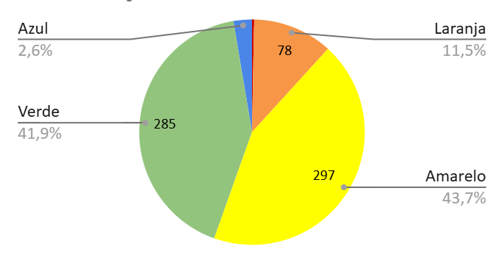
Fonte: SOULMV - Atendimento Urgência e Emergência - Relatório Personalizado SES- Atend. Classificacao (nº 19992).

No mês de abril observa-se que 44,5% (303) dos pacientes atendidos na classificação de risco foram classificados como verde ou azul. Isso ocorre, porque como já visto anteriormente, a maioria dos atendimentos da porta de entrada da emergência são de pacientes advindos de demanda espontânea, o que acaba “sobrecarregando” o serviço com atendimentos de baixa complexidade que poderiam ser resolvidos na rede básica de saúde.

  - Internações Hospitalares
A assistência à saúde prestada em regime de hospitalização compreende o conjunto de atendimentos oferecidos ao paciente desde a sua admissão ao hospital até sua alta hospitalar pela patologia atendida, incluindo-se aí todos os atendimentos e procedimentos necessários para obter ou completar o diagnóstico e as terapêuticas necessárias para o tratamento no âmbito hospitalar.
No mês de abril foram realizadas 341 internações hospitalares.
Observa-se que o ranking das patologias mais prevalentes foram:
- 1º lugar - Acidente com animais peçonhentos (20,8%, n= 74);
- 2º lugar - HIV/SIDA (19,7%, n= 70);
- 3º lugar - Dengue (14,1%, n= 50)
Gráfico 4. Internações por CID, abril de 2026.
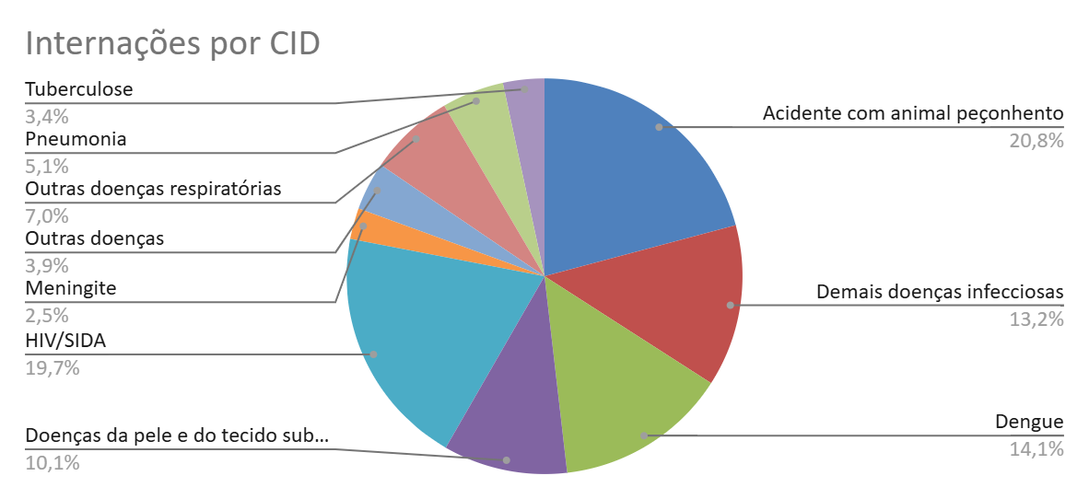
Fonte: SOULMV - Sistema de Gerenciamento de Internação - Relatório de Média de Permanência por Cid.

Gráfico 5. Tempo médio de permanência por CID, abril de 2026.
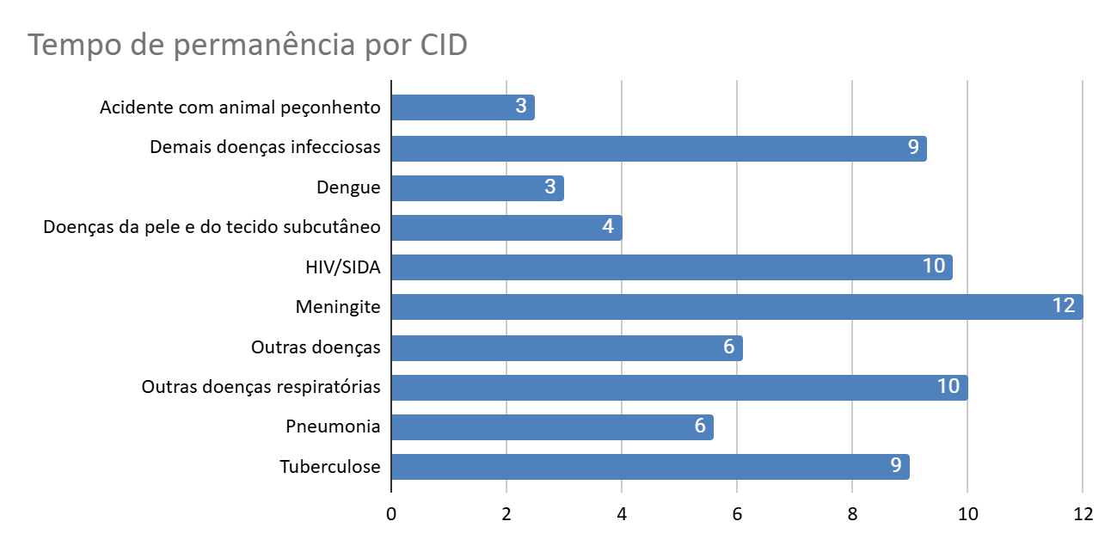
Fonte: SOULMV - Sistema de Gerenciamento de Internação - Relatório de Média de Permanência por Cid.

Quanto ao tempo médio de internação no mês de abril, as patologias que cursaram com maior tempo foram: CID G00.1 – Meningite Pneumocócica (26 dias), CID B39.9 – Histoplasmose não especificada (23 dias) e CID M31.3 - Granulomatose de Wegener (22 dias).
Ademais, cabe destacar que 106 pacientes cursaram com tempo de permanência maior ou igual a 9 dias de internação (média de permanência definida no contrato).
  - Longa Permanência
Conceituação: Considera-se paciente de longa permanência aquele cujo tempo de internação ultrapassa 30 dias.
Fórmula: [Número de pacientes com longa permanência no período / nº total de pacientes internados no mesmo período] x 100.
Figura 2. Gerenciamento de pacientes com risco de longa permanência, abril de 2026.
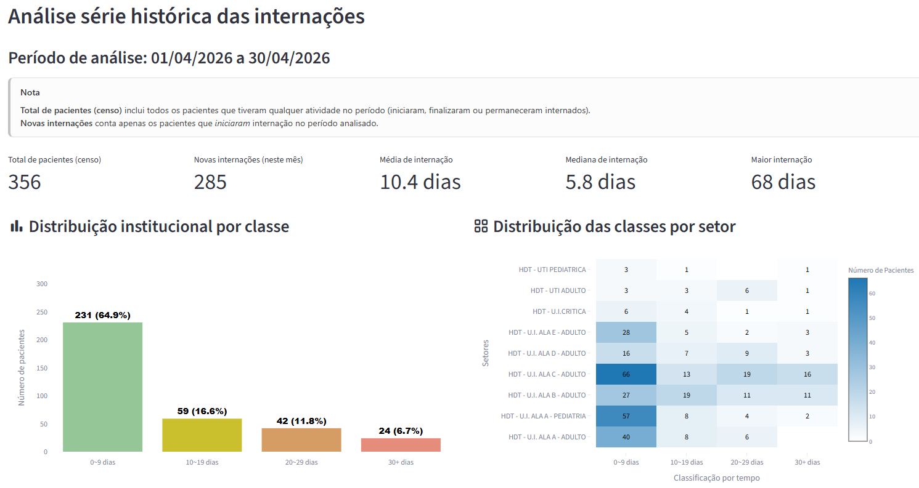
Fonte: Dashboard Tempo de Internação Hospitalar - HDT.

Em abril o percentual de pacientes com longa permanência (>30 dias) foi de 6,7%. A internação mais prolongada do período foi de 68 dias, referente a criança com quadro de sepse pulmonar.
Hospitais de referência nacional em infectologia apresentam percentuais historicamente mais elevados de pacientes com longa permanência (≥30 dias), variando entre 10% e 18%, reflexo da complexidade clínica, necessidade de terapias prolongadas e vulnerabilidade social dos pacientes atendidos.

  - Agravos Notificados
O indicador de agravos notificados corresponde ao total de casos registrados no sistema de vigilância epidemiológica que são de notificação compulsória, conforme previsto na legislação sanitária brasileira. Compõe parte das ações obrigatórias dos serviços de saúde, e é fundamental para monitorar doenças, agravos e eventos de importância epidemiológica.
O indicador de agravos de notificação compulsória permite avaliar o comportamento epidemiológico da população atendida, fornecendo dados essenciais para a detecção precoce de surtos, monitoramento de doenças transmissíveis e planejamento das ações de vigilância. A análise deste indicador subsidia a tomada de decisão e fortalece a capacidade de resposta da gestão pública.
Figura 3. Ranking de casos mais notificados por doença, agravo e eventos de saúde pública, abril de 2026.
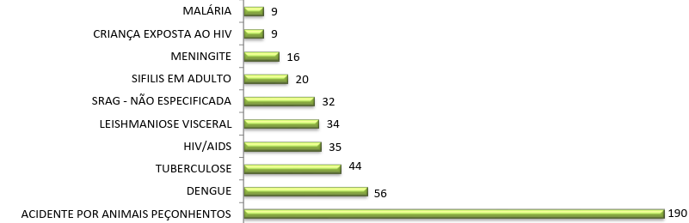
Fonte: SIEP - Sistema Informatizado de Epidemiologia (06/05/2026).

Em abril foram 512 notificações, em média 17 casos notificados por dia. No ranking top 3 de casos mais notificados temos: acidente por animais peçonhentos (37,1%); dengue (10,9%); e tuberculose (8,6%).

  - Taxa de Mortalidade Institucional
A taxa de mortalidade institucional é a relação percentual entre o número de óbitos que ocorreram depois de decorridas pelo menos 24 horas da admissão hospitalar do paciente, em um mês, e o número de pacientes que tiveram saída do hospital no mesmo período. Este indicador destina-se ao monitoramento da qualidade da assistência com vistas ao planejamento de ações que contribuam para uma maior efetividade e eficiência do cuidado à saúde.

Gráfico 6. Taxa de Mortalidade Institucional, 2026.
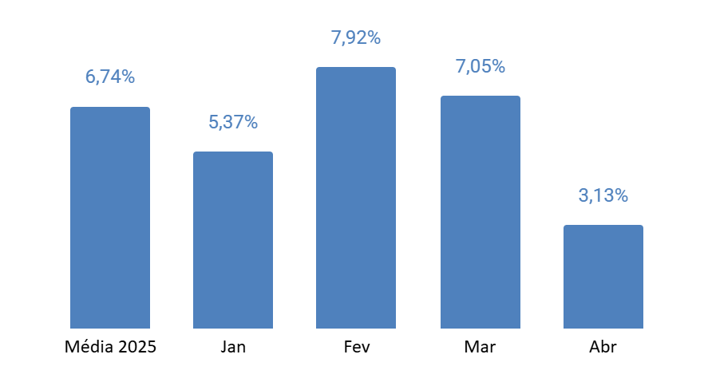
Fonte: Relatório de Resumo por Unidade de Internação- SOULMV.

A taxa de mortalidade institucional no mês de abril foi de 3,13%, resultado de 16 óbitos de pacientes com período de internação superior a 24 horas.
Segundo o Departamento de Informática do SUS (DATASUS/SIH-SUS), a taxa média de mortalidade hospitalar em hospitais públicos brasileiros gira em torno de 3% a 6% do total de internações, variando conforme perfil do hospital (Ministério da Saúde – SIH/SUS, 2023).
Em hospitais de referência em infectologia, a taxa de mortalidade institucional tende a ser superior à média nacional, porque atendem predominantemente pacientes graves, com imunossupressão e doenças oportunistas. Como principal referência temos o Instituto de Infectologia Emílio Ribas (IIER), cuja taxa de mortalidade hospitalar ficou em torno de 11,8% em 2023, valor compatível com a média histórica de 10–13% encontrada em anos anteriores (Secretaria de Estado da Saúde - São Paulo, 2023).

  - Taxa de Infecção Hospitalar (IRAS)
Conceituação: A taxa de infecção hospitalar expressa a proporção de pacientes internados que adquiriram uma infecção relacionada à assistência à saúde (IRAS). É um indicador de qualidade assistencial e segurança do paciente, sendo monitorado de forma obrigatória pela ANVISA através do Programa Nacional de Prevenção e Controle de Infecções Relacionadas à Assistência à Saúde (PNPCIRAS).
Fórmula: [nº de pacientes com infecção hospitalar no período / nº total de pacientes internados no mesmo período] x 100.
Gráfico 7. Taxa de IRAS, 2026.
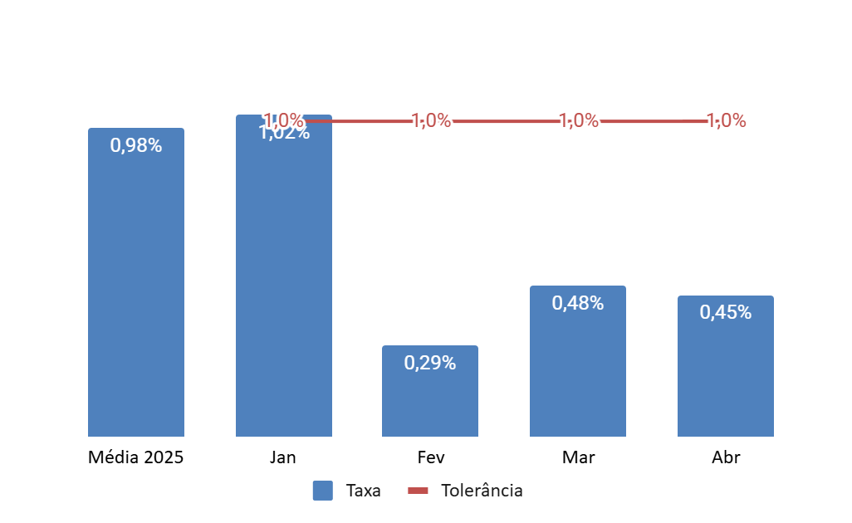
Fonte: PCIRAS - HDT.

Em abril a taxa de infecção hospitalar ficou em 0,45%, dentro da tolerância e abaixo da média do último ano. A tolerância definida para unidade, conforme PCIRAS 2026, é de 1,0%. Na média nacional, a taxa global de infecção hospitalar costuma variar entre 3% e 15% dos pacientes internados.

  - Densidade de Incidência de IRAS
Conceituação: Diferente da taxa simples (que considera apenas número de pacientes internados), a densidade de incidência relaciona casos de IRAS ao tempo de uso de dispositivos invasivos ou dias de internação, permitindo comparações mais adequadas entre serviços de saúde com perfis diferentes de pacientes e ocupação.
Fórmula: [nº de novos casos de IRAS em determinado período / nº paciente-dia (ou dispositivo-dia) no mesmo período] x 1000.
Gráfico 8. Densidade de incidência de IRAS, 2026.
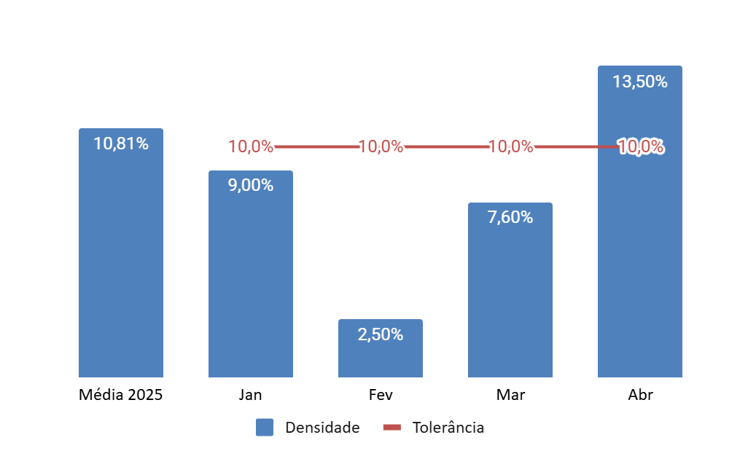
Fonte: PCIRAS - HDT.

A densidade em abril foi de 13,5%_{o}, resultado acima da tolerância. A tolerância definida para unidade, conforme PCIRAS 2026, é de 10,0%.

  - Taxa de Eventos Adversos Notificados
Conceituação: Mede a frequência com que pacientes internados sofrem danos não intencionais decorrentes do cuidado prestado durante a assistência hospitalar, os quais poderiam ou não ser evitáveis. Monitorar a segurança do paciente e avaliar a qualidade da assistência, permitindo identificar falhas nos processos de cuidado, prevenir recorrências e promover melhorias contínuas.
- Fórmula: [nº de eventos adversos notificados no período / nº total de pacientes internados no mesmo período] x 100.
Gráfico 9. Taxa de eventos adversos, 2026.
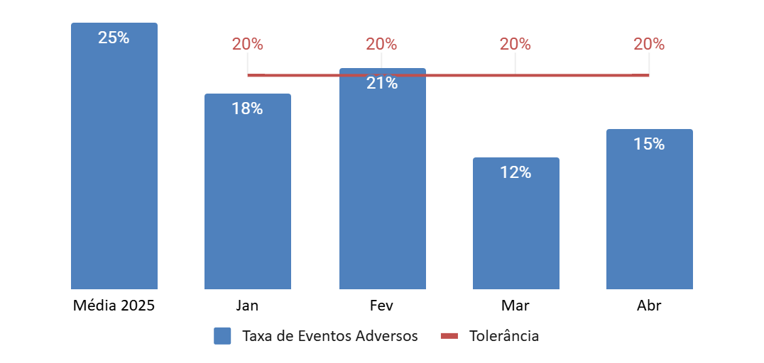
Fonte: Sistema Epimed Monitor.

Em abril obteve-se uma taxa de 15%. A média em 2025 foi de 25%. A tolerância definida para unidade é de 20%.
A média nacional estimada é de 8 a 12% de internações com eventos adversos. No entanto, é importante considerar que hospitais de ensino e especializados em alta complexidade costumam apresentar maiores taxas de eventos adversos, por características próprias: perfil dos pacientes mais graves e imunocomprometidos (ex.: HIV/aids, hepatites, tuberculose multirresistente, coinfecções); uso frequente de terapias invasivas, múltiplos antibióticos, imunossupressores e internações prolongadas; presença de residentes e equipes em formação, com maior probabilidade de erros relacionados ao aprendizado; maior cultura de notificação e vigilância, que tende a elevar o número de registros.
Figura 4. Notificação por tipo de incidente, abril de 2026.
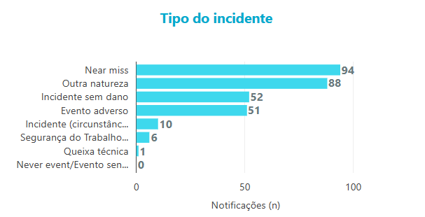
Fonte: Painel Segurança do Paciente, Sistema Epimed Monitor.
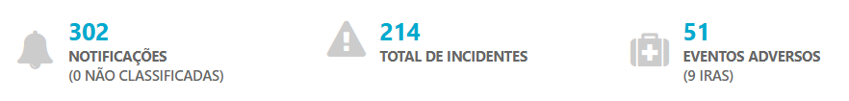
Em abril, obteve-se 302 notificações, sendo: 31,1% de near miss; 29,1% outra natureza; 17,2% incidente sem dano; 16,9% de evento adverso; 3,3% de circunstância de risco; 2,0% de segurança do trabalho; e 0,3% queixa técnica.

  - Índice de Satisfação do Paciente
Conceituação: Mede o grau de satisfação dos usuários em relação aos serviços de saúde recebidos, incluindo acolhimento, resolutividade, comunicação, tempo de espera, infraestrutura e relação com os profissionais.
Fórmula: [nº de usuários satisfeitos ou muito satisfeitos / nº total de usuários respondentes] x 100.
A meta interna para este indicador na unidade é maior ou igual a 85%.

Figura 5. Avaliação NPS, 2026.
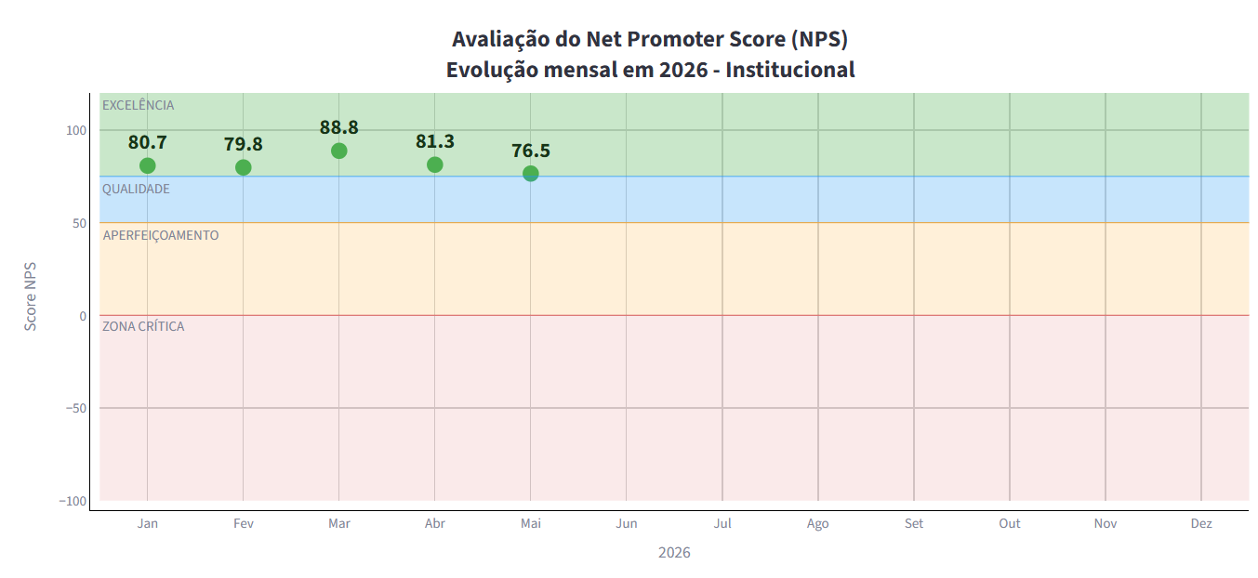
Fonte: Dashboard PSAU - HDT.
***O dado de maio, observado no gráfico, se trata de resultado parcial.

Em abril obteve-se um resultado de 81,3% de satisfação, em nível de excelência. Sendo 86,4% promotores; 8,5% neutros; e 5,1% detratores.

- IMPACTO DO BENEFÍCIO SOCIAL
Visando atender as exigências dos órgãos de controle interno e externo, além do controle social, garantindo maior transparência ao uso do recurso público, seguem abaixo as evidências de impacto de benefício social obtido pelo gerenciamento da unidade, no que tange: ações de valorização dos colaboradores, educação permanente, capacitações com pacientes e familiares, desenvolvimento de soluções tecnológicas, ações de humanização, ações de promoção à saúde da população e premiações.

  - Prevenir para a Vida
Programa vinculado ao Setor de Adesão, foi criado em 2003 e atualmente desenvolve ações que visam minimizar o impacto do diagnóstico e possibilitar a adesão ao tratamento, tais como atendimento de Serviço Social e Psicologia, dispensação de fórmulas lácteas para crianças expostas e para crianças vivendo com HIV, de 9 meses a 1 ano e 6 meses de idade.
Além disso, realiza intervenções voltadas para revelação diagnóstica, monitoramento, busca ativa e encaminhamento para a rede assistencial e de proteção. O projeto contempla o acompanhamento psicossocial de população específica, sendo:

- Crianças expostas - 334
- Crianças PVHA - 36
- Gestantes PVHA - 40
- Adolescentes - 25
- Jovens adultos PVHA (até 24 anos) - 138
Sobre a entrega de fórmulas lácteas, é feita a dispensação referente ao Programa do Ministério da Saúde, contemplando as crianças de 0 a 9 meses e 28 dias. Já para as crianças com faixa etária superior (>9 meses) à contemplada pelo Programa do Ministério, até 3 anos de idade, é realizada a doação de fórmula por meio de ações solidárias, tanto de colaboradores da unidade, doações externas, quanto de instituições não governamentais.
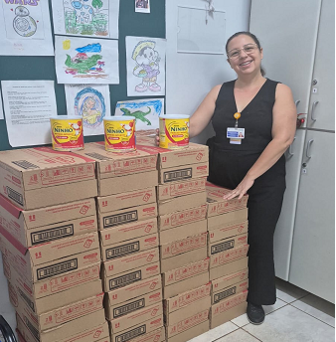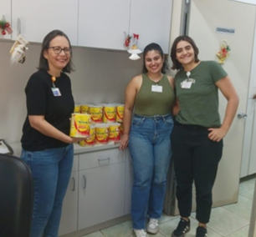
Figura 6. Doações de fórmulas infantis recebidas pelo Setor Adesão/HDT, para serem dispensadas às crianças em acompanhamento.

Além dessa ação, também é realizada a doação de enxoval do bebê, na data próxima ao parto, para as gestantes acompanhadas pelo programa (fotos abaixo). Da mesma forma, esses enxovais são oriundos da solidariedade de pessoas e entidades externas.
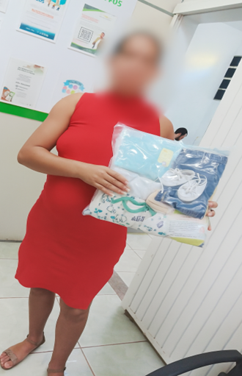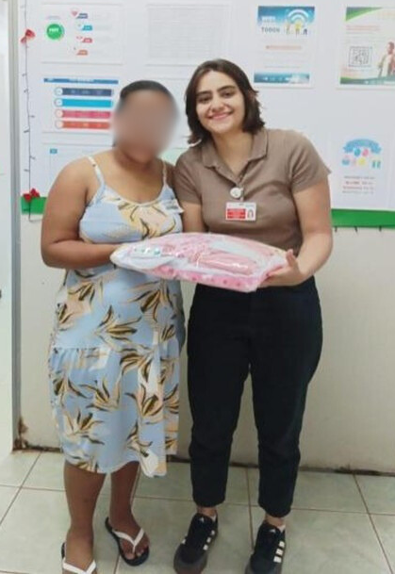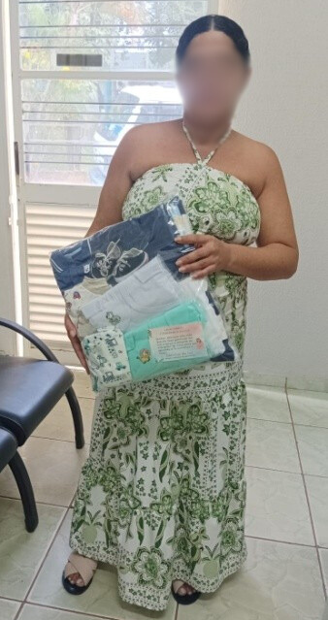
Figura 7. Distribuição de enxoval do bebê para as gestantes acompanhadas pelo programa.

  - Brinquedoteca
O HDT possui uma brinquedoteca localizada no corredor da ala pediátrica. Diariamente são realizadas diversas atividades lúdicas no intuito de proporcionar às crianças internadas momentos de descontração, criatividade e cuidado emocional dentro do ambiente hospitalar, integrando o processo terapêutico e respeitando as necessidades individuais e coletivas dos pequenos pacientes. Todas as atividades são conduzidas por profissionais capacitados (psicóloga hospitalar e monitora).
Programação Semanal:
- Segunda-feira: oficina de pintura;
- Terça-feira: jogos educativos (tais como quebra-cabeça, jogo da memória, pebolim, dama, jogos no computador e dominó);
- Quarta-feira: brincadeiras (jogos diversos, brinquedos, teclado musical, pintura);
- Quinta-feira: cineminha;
- Sexta-feira: atividades livres, explorando os recursos que a brinquedoteca dispõe, como brinquedos, livrinhos e outros.
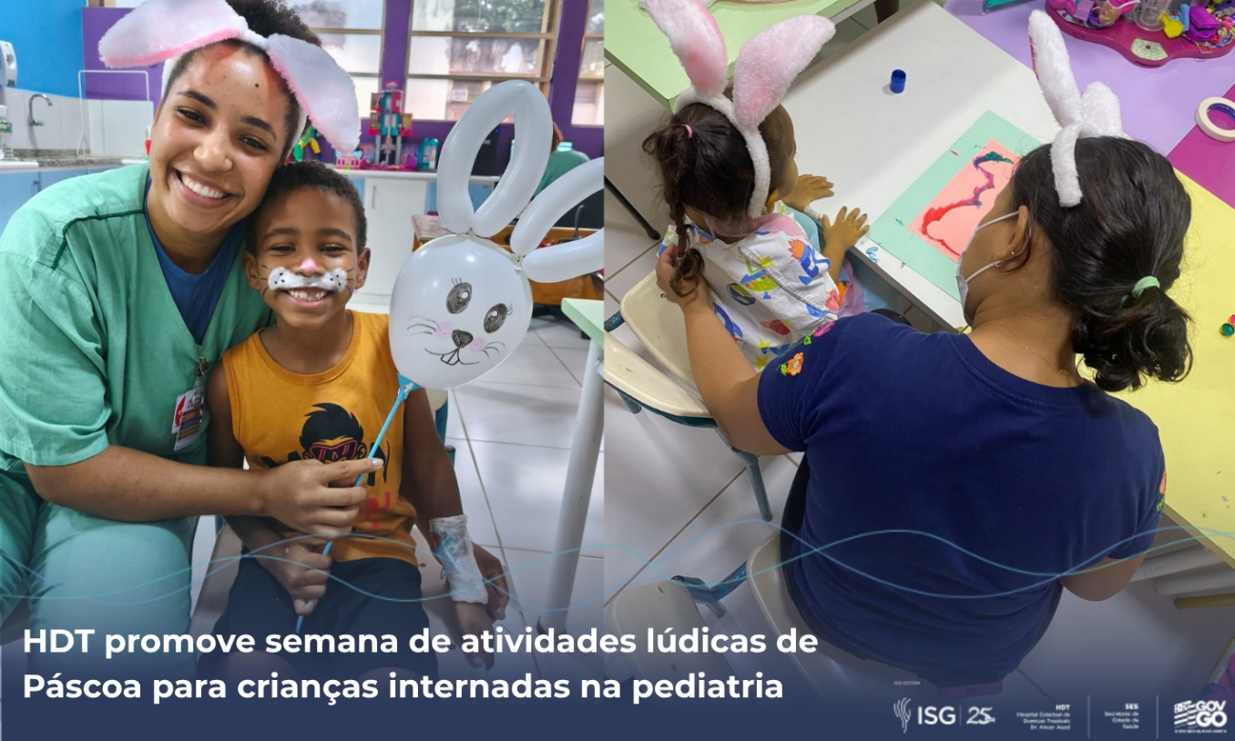
Figura 8. Entre os dias 30 de março e 02 de abril - Programação especial de Páscoa, com ações lúdicas voltadas às crianças internadas na enfermaria e na UTI pediátrica. Ao longo da semana, foram desenvolvidas ações como Oficina de Pintura, Sessão de Cineminha, Dinâmica Caça aos Ovos e Oficina de Máscaras de Coelhinhos, promovendo estímulo à criatividade, socialização e expressão emocional das crianças. As atividades foram conduzidas pela equipe, com foco na humanização do cuidado e no bem-estar dos pacientes e seus familiares.
  - Segurança do Paciente
- Time Paciente Seguro
O Time Paciente Seguro é uma iniciativa institucional voltada à promoção da segurança do paciente, à melhoria contínua da qualidade assistencial e à educação em saúde. O grupo desempenha um papel essencial na disseminação da cultura de segurança dentro do ambiente hospitalar, atuando também como agente de empoderamento do paciente, estimulando-o a ser protagonista do próprio cuidado e participante ativo nas decisões relacionadas à sua saúde.
O time é composto por uma equipe multiprofissional, integrando profissionais da enfermagem, nutrição, serviço social, psicologia, reabilitação, farmácia e SCIH, reforçando que a segurança do paciente é uma responsabilidade coletiva. O trabalho conjunto entre as diferentes áreas tem se mostrado fundamental para o fortalecimento dessa cultura na instituição.
Além das ações educativas e de sensibilização voltadas a pacientes e acompanhantes — com foco nas Seis Metas Internacionais de Segurança do Paciente — o grupo atua na busca ativa de incidentes, contribuindo diretamente para o monitoramento e aprimoramento dos processos assistenciais.
Participam das atividades oito categorias profissionais, com três colaboradores escalados por dia (de segunda a quinta-feira) e dois na sexta-feira. Cada participante realiza, três visitas diárias aos pacientes, que receberam orientações sobre segurança do paciente e reforço das práticas seguras no contexto assistencial.
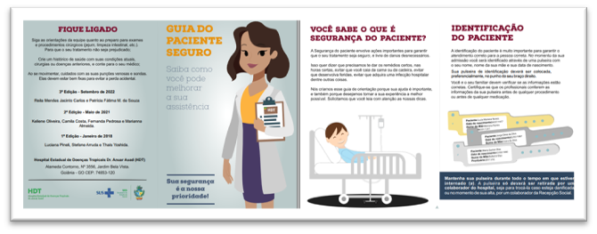
Figura 9. Guia do Paciente Seguro, entregue aos pacientes/familiares na visita do Time Paciente Seguro.
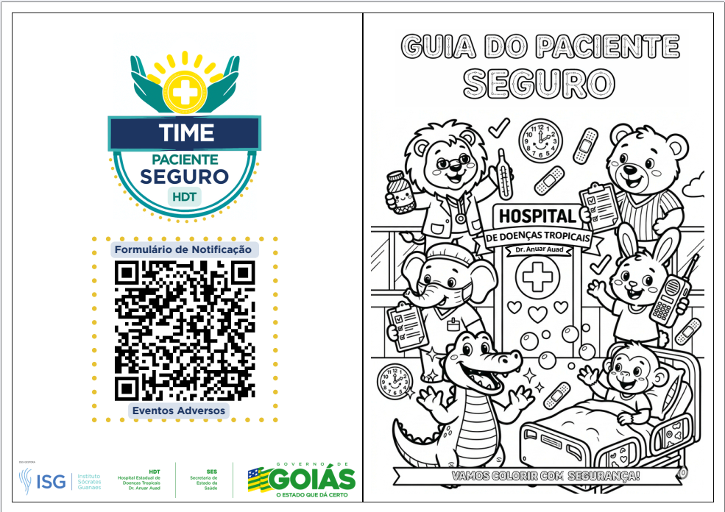
Figura 10. Dia 27 de abril – Abril pela Segurança do Paciente, com destaque para ação de lançamento do “Timinho Paciente Seguro”, iniciativa voltada ao público pediátrico que busca envolver crianças e familiares no processo de cuidado. A proposta incluiu uma cartilha ilustrada sobre as seis metas internacionais de segurança do paciente, utilizando linguagem acessível e lúdica para estimular a prevenção de incidentes e a participação ativa dos usuários.


Figura 11. Dia 28 de abril – Abril pela Segurança do Paciente com mesa redonda com o tema “Qualidade, segurança e vidas protegidas: compromisso contínuo de líderes pela segurança do paciente”, com o palestrante: Ricardo Eurípedes, enfermeiro Gerente da Qualidade do Hospital do Rim, e avaliador ONA e CHKS.

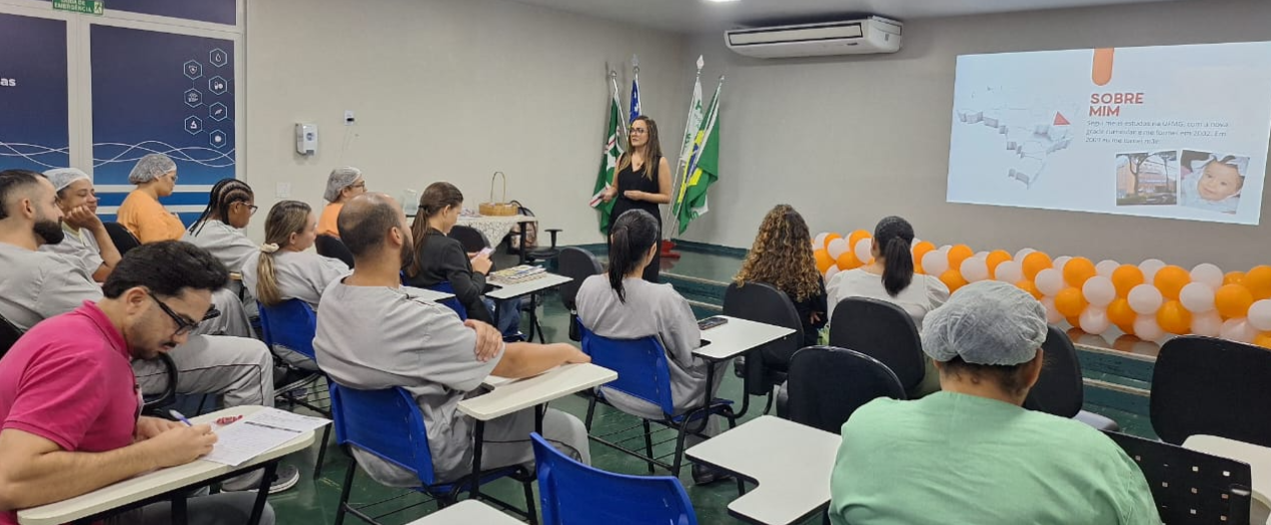
Figura 12. Dia 28 de abril – Abril pela Segurança do Paciente com workshop sobre “Qualidade, segurança e vidas protegidas: acreditação na jornada de segurança do paciente”, palestrante convidada: Eni Cristine, enfermeira especialista em Gestão da Qualidade e Excelência Operacional em Saúde, e avaliadora ONA, ISSO 9001:2015 e CHKS.

  - Ambulatório de Acupuntura
Inaugurado em 20 de outubro de 2020, em meio a Pandemia Covid-19, o Ambulatório de Acupuntura veio como uma estratégia de atenção ao trabalhador da área da saúde. São realizados, em média, 600 atendimentos por ano. Como benefícios da prática temos: modulação imune, controle de ansiedade, dor crônica e cefaleia, melhoria na qualidade de vida do trabalhador, principalmente no que se relaciona à aspectos emocionais e saúde mental.

Figura 13. Ambulatório de Acupuntura HDT. Na foto a médica acupunturista Dra. Luciana Pineli, responsável pelos atendimentos realizados 2 vezes por semana.
  - Educação Continuada
  Figura 14. Critérios para admissão em UTI – público alvo: equipe médica, modalidade online. | 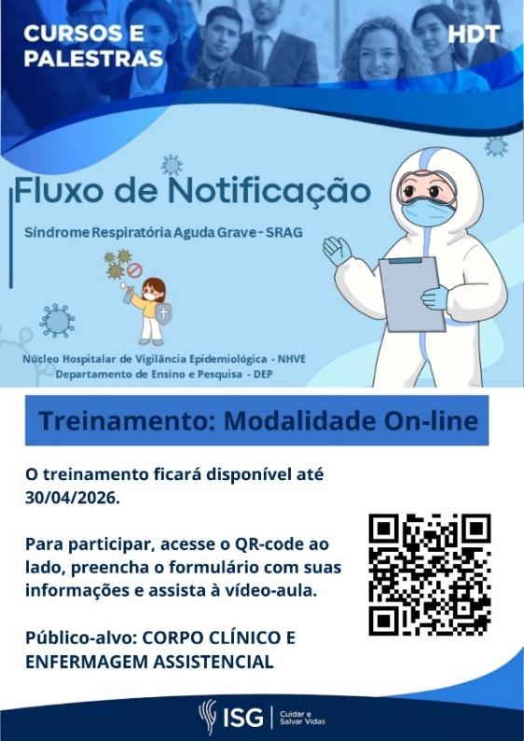  Figura 15. Treinamento Fluxo de Notificação SRAG – público alvo: equipe assistencial, modalidade online.
 | 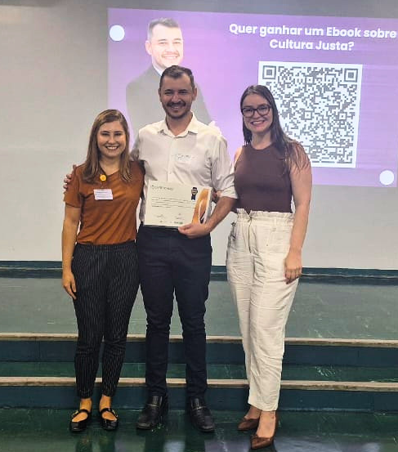

Figura 16. Dia 24 de abril – Treinamento de Cultura Justa, destinado a todos os gestores da unidade, com palestrante convidado: Augustinho Zago.

  - Gestão de Pessoas | SESMT

Figura 17. Aniversariantes do mês – realizado mensalmente, fortalecendo vínculos e proporcionando um momento de integração que tem contribuído para a melhoria do clima organizacional.
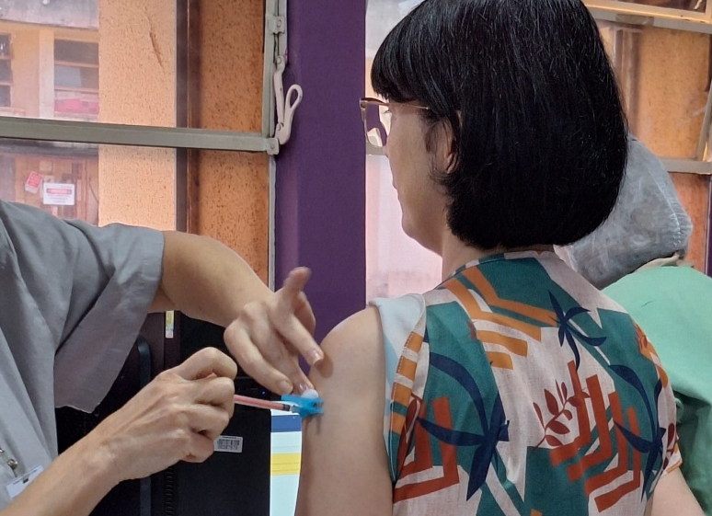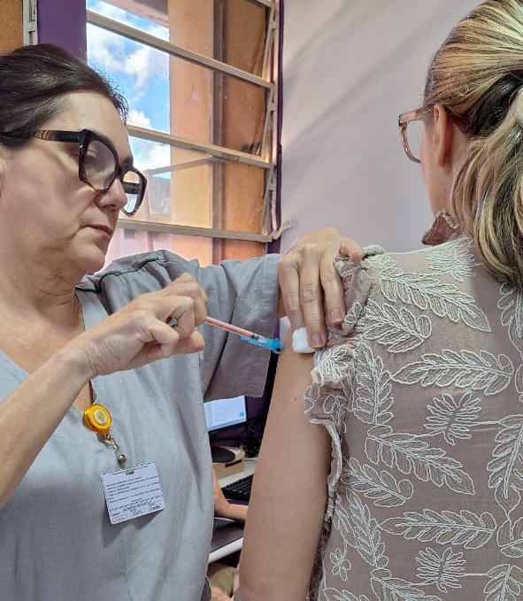

Figura 18. 13 a 15 de abril – Campanha de vacinação contra influenza promovida aos colaboradores da unidade. Cuidando de quem cuida!! Foram vacinados 634 profissionais celetistas, estatutários, internos, residentes, terceiros e cooperados.


Figura 19. 28 e 29 de abril – Campanha Abril Verde - campanha nacional de conscientização sobre a segurança e saúde no trabalho, visando prevenir acidentes e doenças ocupacionais. Nos dias da ação houve exposição de EPIs no corredor principal do hospital com aplicação de quiz sobre segurança do trabalho e entrega de brindes. Além disso foram realizadas orientações in loco no período noturno. Toda a ação foi acompanhada pelos membros da CIPA.

  - Demais ações
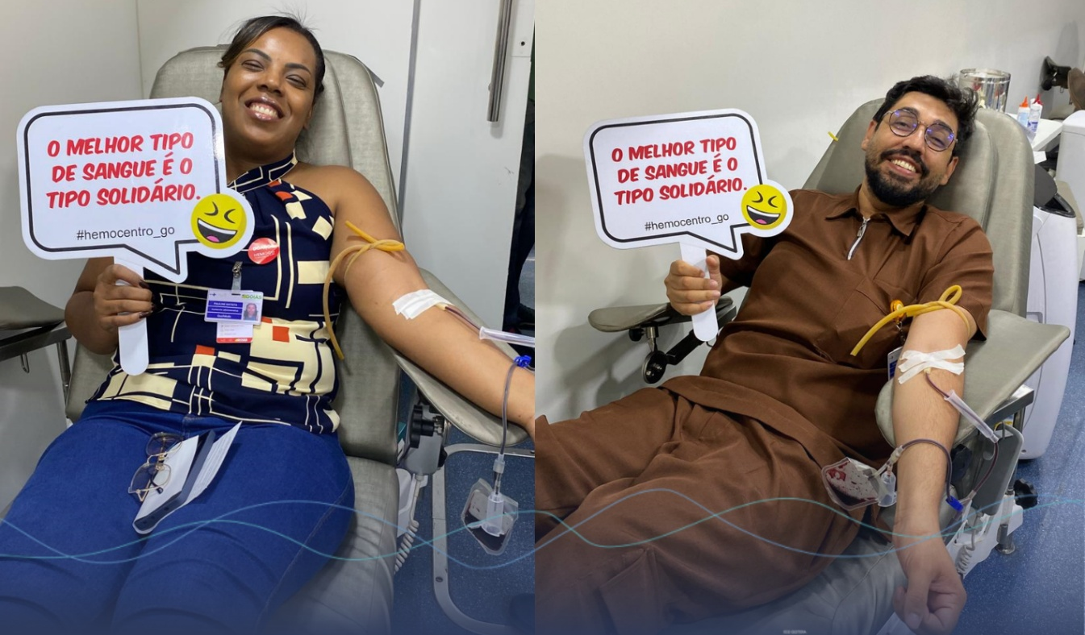
Figura 19. Dia 01 de abril - HDT promoveu ação de coleta de sangue em parceria com o Hemocentro de Goiás (HEMOGO). A iniciativa contou com a presença da unidade móvel de captação no hospital e mobilizou colaboradores, resultando na coleta de 73 bolsas de sangue e no cadastro de 2 novos doadores de medula óssea.

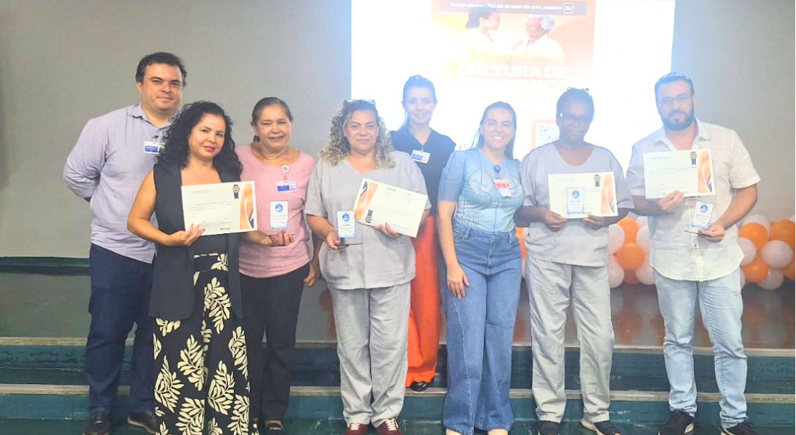
Figura 21. Dia 29 de abril – Certificado de reconhecimento entregue para os profissionais destaque na prática de higiene das mãos.

Figura 20. Dia 24 de abril - 3ª edição “Talk Show - De Frente com o Gestor” – iniciativa da Gerência Administrativa para abordar com os gestores da unidade o tema de Gestão de Custos. Dessa vez o gestor entrevistado foi o engenheiro Allan Fonseca, coordenador responsável pelos setores de Manutenção Predial, Engenharia Clínica e Patrimônio.

- MEDIDAS IMPLEMENTADAS COM VISTAS AO SANEAMENTO DE EVENTUAIS DISFUNÇÕES ESTRUTURAIS
No mês de abril não ocorreram disfunções estruturais que prejudicaram ou inviabilizaram o alcance das metas fixadas.

Dra Thais Lopes Safatle Dourado  Diretora Técnica - HDT/ISG |  | Daniela Honorato da Silva Guimarães  Diretora Executiva - HDT/ISG

